**四維高中新進教師研習『輔導室』工作注意要點大綱**

1. **學生輔導與支持**

(1)**關懷與輔導個體的發現**:掌握學生情緒、學習、人際、家庭等困境之跡象，

主動辨識有需求學生。

★導師與任課教師都是學生在學校生態系統中重要的人物，每一份耐心的

陪伴、每一次溫柔的提醒，都是孩子生命裡的一盞燈。

(2)**轉介輔導與全面認輔**:

(3)**校內外資源連結:**提供弱勢學生實質與經濟上的協助

A.校內資源：教育儲蓄戶(個案申請勸募)、教育儲蓄戶-衣起愛相隨(制服、工

科工具箱、餐飲專業服)、慈悲基金(急難協助)、愛心午餐、<天地有情・

四維有愛董事長助學金>(上學期實施，每位學生僅獲一次補助) 等，不定

期物資分配(於學期初將需求人員提至善心物資需求調查表上)。

B.校外社會福利:富邦慈善基金-用愛心做朋友、普仁青年關懷基金-大手牽小

手、台北市雨揚慈善基金-營養午餐補助、張榮發慈善基金會…等。

1. **輔導與教育性活動推展與重要行事時程概覽**

|  |  |  |  |  |
| --- | --- | --- | --- | --- |
| 類別  月份 | 輔導 | 特教 | 生命/生涯/性別/三好品德 | 家庭教育 |
| **8** | 1.教儲戶衣起愛相隨申請 |  |  |  |
| **9** | 1.期初輔導室google調查表單填寫(愛心午餐+善心物資+父母雙亡)  2.申請愛心午餐、認輔轉介  (整學期皆可為需求者提出)  3.認輔會議  4.新生轉銜輔導會議  5.心諮服務(第3~18週) | 1.特教導師期初會議  2.第一梯特教鑑定(新個案/重新鑑定)  3.IEP會議  4. IEP 教學需求評估  google表單填寫 |  |  |
| **10** | 欣河系統學生資本資料建置 | 學習扶助課程 |  | 一年級親師座談 |
| **11** |  |  | 適時辦理相關議題學生講座 |  |
| **12** |  | 1.期末特教導師會議  2.高三身障升學會議  3.身心障礙升學甄試報名輔導 | 1.「用愛關懷，分享幸福」系列活動一-班級愛心公益勸募  2. 「用愛關懷，分享幸福」系列活動二-聖誕傳情(暖飲謝師)  3. 「用愛關懷，分享幸福」系列活動三-聖誕祝福 |  |
| **1** | 1.<用愛鼓舞，希望感恩>歲末關懷 |  | 1. 生命教育系列活動-巧手製幸福，平安共享臘八粥 |  |
| **2** | 1.期初輔導室google調查表單填寫(愛心午餐)  2.申請愛心午餐、認輔轉介  (整學期皆可為需求者提出)  3.認輔會議  4.心諮服務(第2~18週) | 1.特教導師期初會議  2.第二梯特教鑑定(跨教育)  3.IEP會議  4. IEP 教學需求評估  google表單填寫  5.鑑定施測 |  |  |
| **3** |  | 1.學習扶助課程  2.身障升學考前叮嚀及模擬測驗 |  |  |
| **4** |  |  | 1. 「三好四給，體驗人間好時節」系列一:高三考生點燈祈福  2. 「三好四給，體驗人間好時節」系列二: 線上慶祝佛誕浴佛 |  |
| **5** |  | 高三期末特教導師會議 | 「用愛關懷，分享幸福」系列活動四-只為你祝福(畢業祝福) |  |
| **6** |  | 高一、高二期末特教導師會議 |  |  |

1. **教育責任通報機制**

(1)教育人員通報責任包括「法定通報」和「校安通報」，對於各類學生事件

或異常情況，我們應具備相關的識別能力與應對能力，才能及時保護學

生權益並落實教育責任。

(2)教育人員法定通報責任之事件:知悉事件起24小時內，必須完成通報，

不得延誤。

|  |  |
| --- | --- |
| 應通報之事件 | 依據法規 |
| 校園霸凌事件 | <校園霸凌防治準則> |
| 性霸凌、性騷擾和性侵害等事件 | <性別平等教育法> |
| 性侵害犯罪情事 | <性侵害犯罪防治法> |
| 家庭暴力或親密關係暴力事件 | <家庭暴力防治法> |
| 相關之兒少保護事件(含藥物濫用)、  性剝削事件、脆落家庭等事件 | <兒童及少年福利與權益保障法>  <兒童及少年性剝削防制條例> |
| 對身心障礙者的不法行為 | <身心障礙者權益保障法> |

註: 知悉學生有懷孕之情事時，其內容如屬依兒童及少年福利法、兒童及少

年性交易防制條例、性侵害犯罪防治法及家庭暴力防治法或其他相關

法規定應辦理通報者，應依規定確實辦理。

(3)校園通報負責單位:

A.法定通報(社政關懷e起來):輔導室(負責人1:輔導教師 張珮琳，負責

人2:輔導主任:林育嫻)

B.校安通報:學務處 生輔組長 李紹綸

(4)通報流程:

1. **教職員愛心捐款與協助機制:**

(1)採教職員自主參與「慈悲基金」年度(1-12月)捐款活動，捐款金額由個人發

心決定。回覆捐款意願書後，學校每月將自薪資固定扣款，此愛心善款是專

款專用，協助經濟弱勢學生餐費、學雜費或緊急補助。

(2)隔年1月，會再徵詢教職員是否繼續捐款意願，年年透過一個善的循環機

制，來幫助校內特殊際遇之個案。

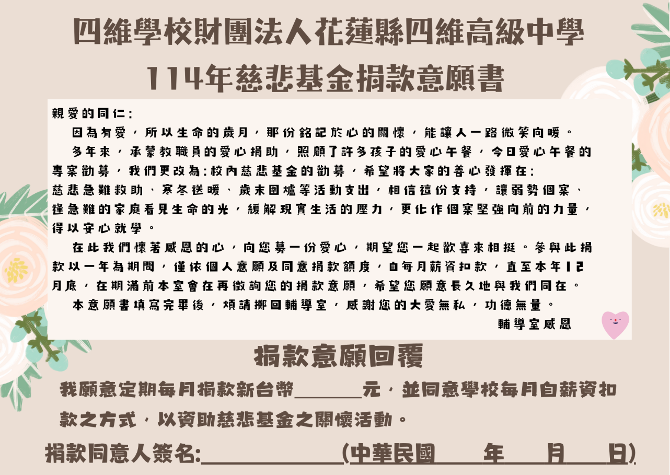

5. **新學期·新啟程**

以初心為燈，照亮孩子學習的路。

以愛心為橋，陪伴孩子安心成長。

攜手同行，點亮希望，迎接每一個可能！